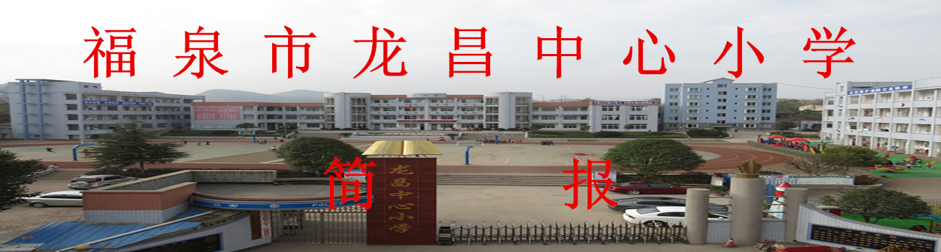

教育教学[2016]第1期

龙昌中心小学 2016年3月21日

福泉市龙昌小学开展基础教育跨越式课堂教学研讨活动

2016年3月21日下午，北师大基础教育跨越式课题组专家薛凯方、张莹莹、兰莉娜和福泉市教育局教研室吕主任来到福泉市龙昌小学开展基础教育跨越式课堂教学研讨活动。
这是北师大基础教育跨越式课题组专家们第三次下基层、临一线到课堂听课并开展具体指导与研讨。我校领导一如既往重视这次近距离的学习指导机会，试验教师张顺英、徐琴两位老师再次按照“211模式”进行上课。
本次活动分为两部分：首先是听实验教师上研讨课，两位试验教师分别教学了小学语文上册第13课《美丽的小路》第一和第二课时，均在我校一（2）班进行。由于接触跨越式教学模式不久，我们都处在探索阶段，所以运用起来还不够熟练，在一些教学环节对学生引导不够恰当，略显繁琐。时间把握不准，所以拓展阅读和写话完成得不好。课后专家组老师对这两节课进行了细致，全面的剖析，先分别指出这两节课的亮点，以此鼓励授课教师的信心，同时也委婉指出课中的不足，并为我们指明改进的方法。如课件须精简、提问要精准、要总结识字方法、课前吃透教材、培养学生的想象能力，拓展学生的思维等。
为使我们能学到更多先进的教学经验，学校组织我们到宏福实验学校参观学习，两位老师教学基本功深厚，方法新颖，课堂口令语言得体，使整个课堂非常有序，211课堂模式也很精准。回来后，龙远刚校长还亲自组织我们学习教研室就3月跨越课题入校听课情况通报，要求我们抓住机会，认真学习211课堂教学模式。要求我们以后的教学中，客观地面对我们的课堂教学存在的问题，大胆推进、勇于探索跨越式课堂教学，激发我们的学生潜在的能力，提高课堂教学效率。
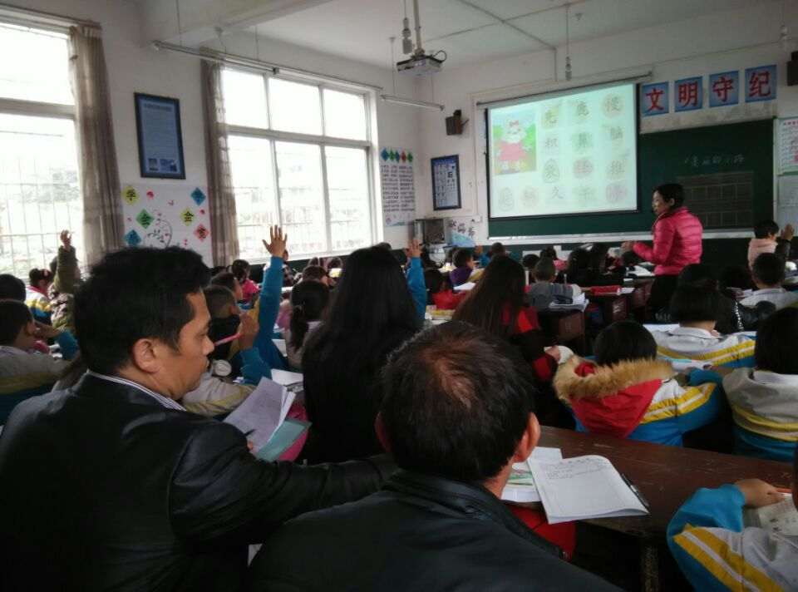
徐琴老师的课堂
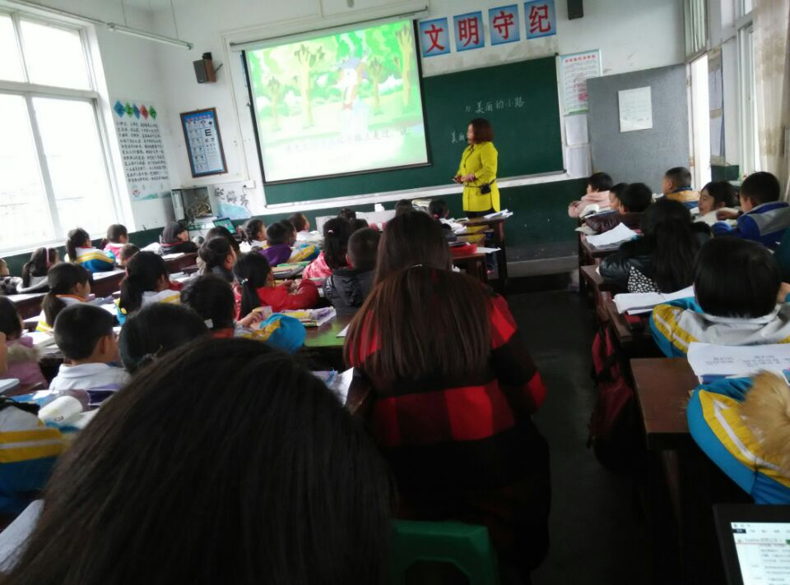
张顺英老师在上课
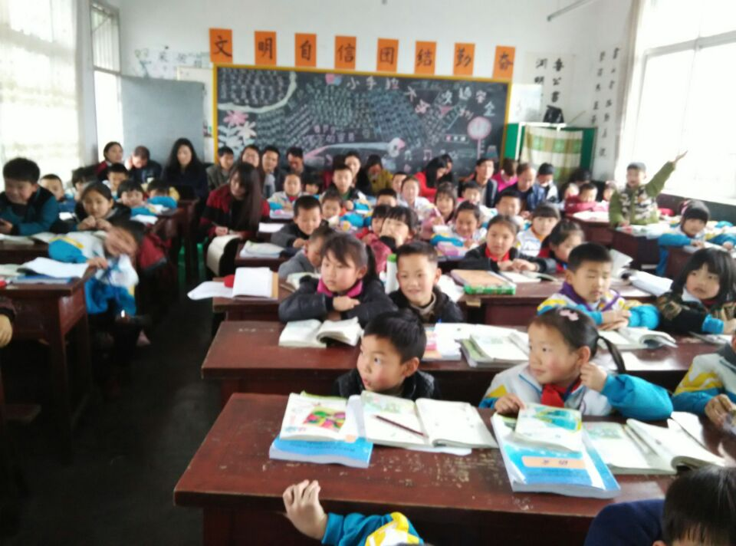
专家们和龙昌所有一年级老师在听课
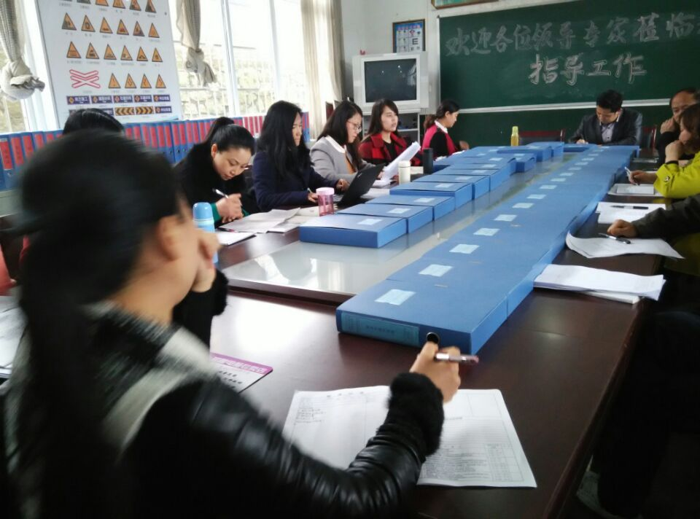
专家及领导们在给我们评课

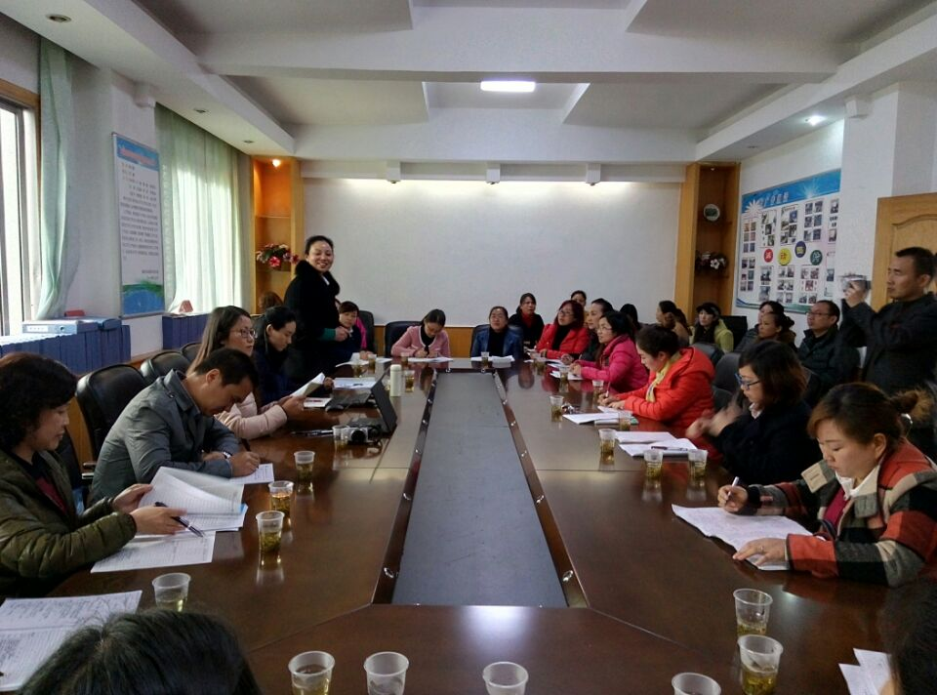
我们在宏福实验学校学习
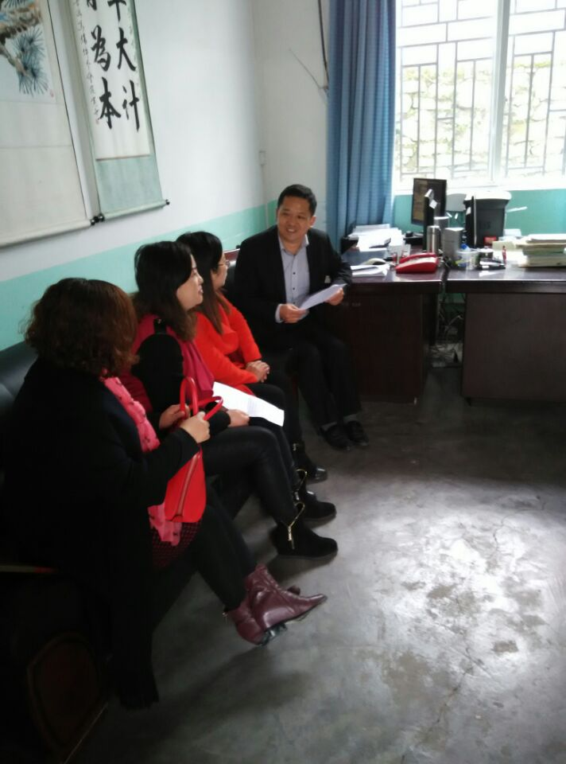

报：福泉市教育局办公室 福泉市教育局教室 福泉市跨越式教学课题研修群
送：龙昌中心学校
发：龙昌中心校辖区各校

签发：龙远刚 撰稿人：徐琴

